Домашнее задание по сольфеджио 6 класс

- Повторить тему прошлого урока - аккорды T, S, D с обращениями, проходящие и вспомогательные обороты.
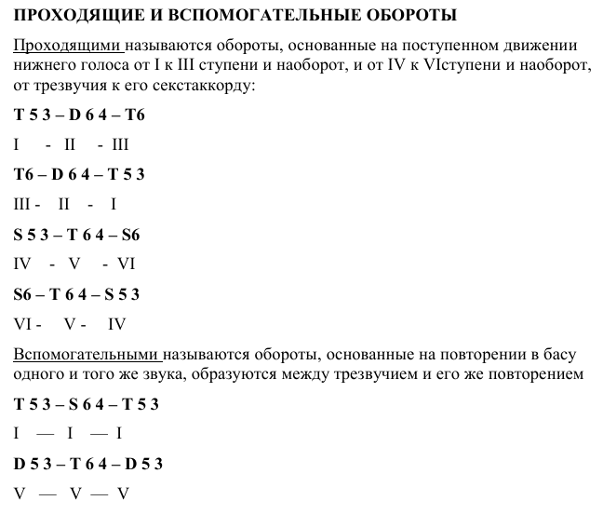

- Выполните данное ниже задание в тетради по сольфеджио:

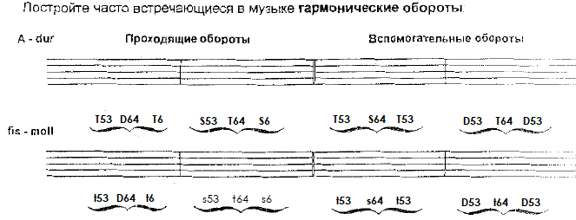

- Построенные гармонические обороты играть на своем инструменте.

.

Дорогие ребята и родители!
По всем вопросам (непонятная тема, трудности с домашним заданием и др.) можно и нужно писать мне на почту darsert.solf@gmail.com

